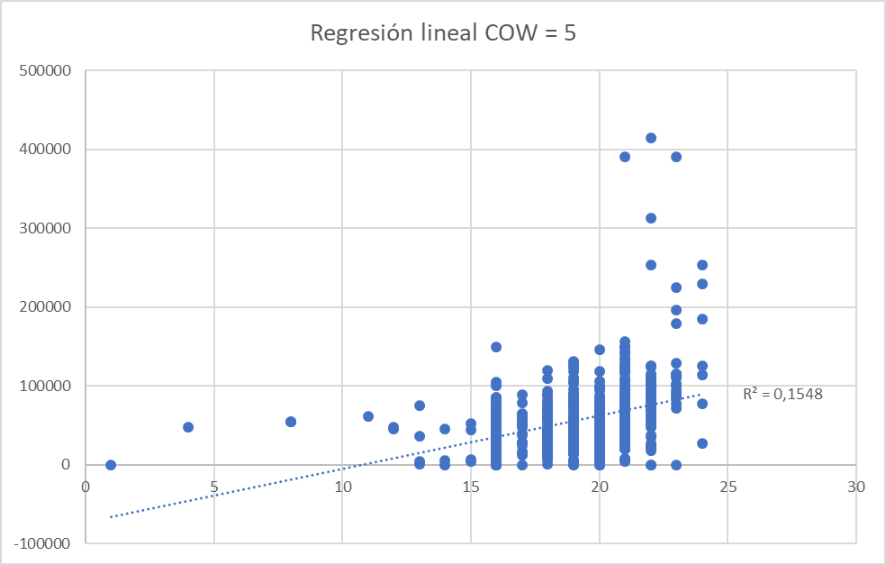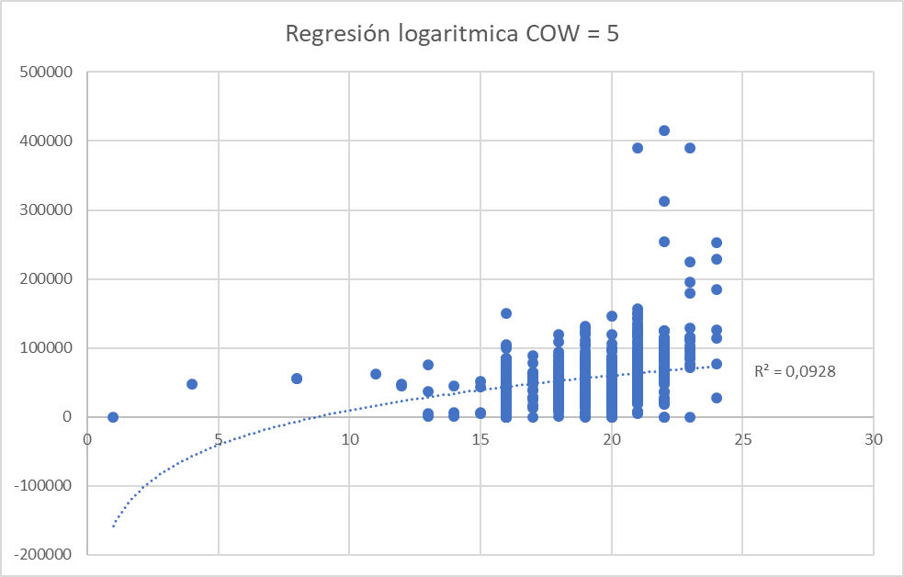Podemos observar que para COW = 5 el coeficiente de correlación muestral con la regresión lineal es 0,1548 por lo que es una aproximación bastante mala y por tanto la estimación del PINCP por el SCHL también.

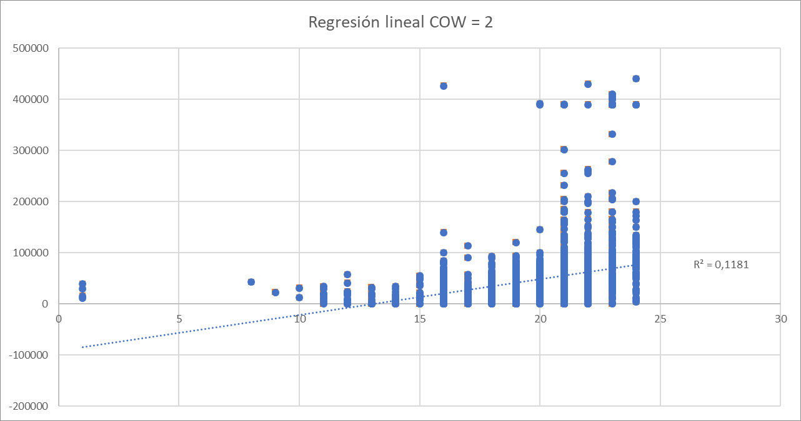Observamos también que con la regresión logarítmica el coeficiente correlación muestral es 0,0928 siendo esta aproximación aun peor que la anterior.

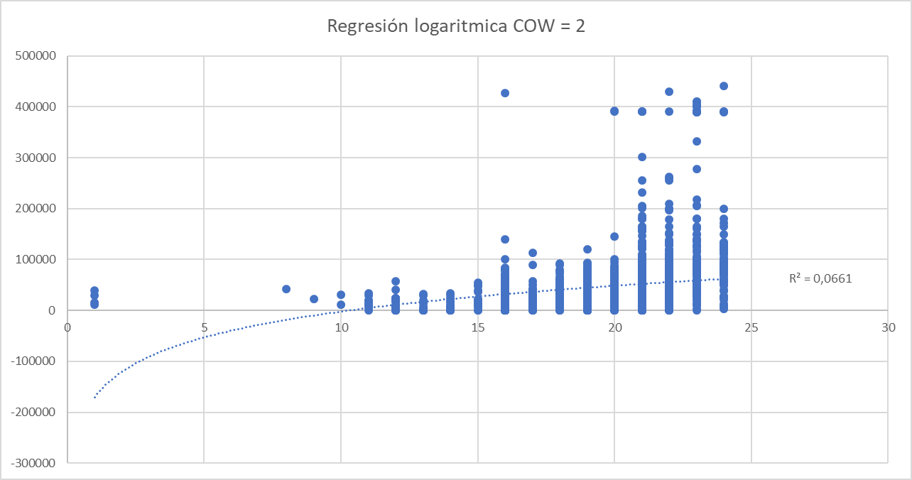Podemos observar que para COW = 2 el coeficiente de correlación muestral con la regresión lineal es 0,1181 por lo que es una aproximación bastante mala y por tanto la estimación del PINCP por el SCHL también siendo esta incluso peor que para la comparación cuando COW = 5.

Observamos también que con la regresión logarítmica el coeficiente correlación muestral es 0,661 siendo esta aproximación aun peor que la anterior y peor también que para la comparación cuando COW = 5.

De haber tenido datos en PINCP que no fueran 0 (seguramente debidos a un error al capturar los datos en el estudio, pues las personas que están trabajando deberían tener unos ingresos) se podría utilizar una regresión exponencial o potencial que quizás hubieran dado una mejor aproximación.